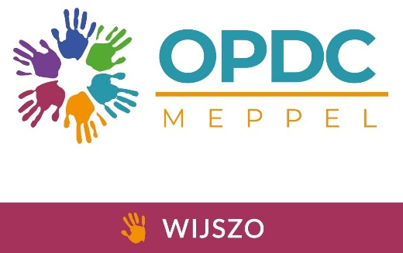

Individueel Kindplan
KANS JONG

Personalia:
Naam kind
Geboortedatum
Wettelijk gezag: | ☐Ja ☐ Nee
Broertje(s) / zusje(s)
School
Leerkracht(en)
Intern begeleider
Externe Hulpverlening
Start plaatsing WijsZo
Datum uitstroom WijsZo

Situatie school van herkomst
- Wat is de reden dat de leerling op dit moment wordt aangemeld bij WijsZo?

- Wat wil de school bereiken door het traject van WijsZo?
- Wat heeft de school al gedaan om deze doelen te bereiken?
- Wat is de ideale situatie voor deze leerling en de basisschool?
- Welke expertise heeft de school nodig voor terugplaatsing van de leerling?

Kwadrant protectieve en belemmerende factoren
Kracht/kwaliteiten: | Stress:
Steun: | Kwetsbaarheid:

Hulpvraag

Interventie WijsZo / STAP training
Algemeen:

De ontwikkelingstaken bij kinderen met de daarbij horende vaardigheden
- Gevoelens herkennen en reguleren; gevoel herkennen, benoemen, uiten, weten wanneer je het gevoel mag en kunt uiten en hoe.
- Vorming gehechtheidsrelaties; opvoeder opzoeken als veilige basis, om hulp vragen, gepaste afstand bij vreemden, zich laten troosten
- Vormen kinderlijke autonomie; initiatieven nemen, exploreren, contact leggen met andere kinderen, gepast nee zeggen, omgaan met (ouderlijk)gezag
- Symbolische ontwikkeling: woorden leren, napraten, ‘alsof’ spel, stimulerend speelgoed pakken
- Verwerking sociale informatie: nieuwsgierig naar wat de ander bedoelt, vragen stellen, begrijpen of iemand iets goeds of kwaad meent
- Relaties met leeftijdgenootjes: spelletjes doen met anderen, simpele conflicten aangaan/oplossen, kunnen geven en nemen
- Functioneren op school: luisteren, een tijdje stil zitten, gevoelig voor instructies en aanwijzingen

De opvoedingsopgaven voor ouders
- Stimuleren van omgang met leeftijdgenoten
- Ondersteunen school
- Warme aandacht; positief en bevestigend met je kind omgaan
- Inbreng kind meenemen/gehoor geven aan behoefte autonomie
- Consequenties regels en grenzen
- Normen en waarden aanleren
Een kind ontwikkelt zich in een gefaseerd proces. In elke fase is er sprake van een combinatie van factoren die van invloed zijn op het verloop van deze ontwikkeling. Er is tijdens deze ontwikkeling sprake van een wederkerige interactie tussen het kind met zijn aanleg en de ontwikkelingsmogelijkheden en de voorwaardenscheppende omgeving. De relatie met de ouders , directe opvoeders en de continuïteit in de opvoeding zijn de belangrijkste voorwaarden om zich positief te ontwikkelen.

Soms stagneert de ontwikkeling van een kind door de problemen die het kind op zijn pad krijgt, het komt dan niet meer aan leren toe. De aard en de omvang van de problemen hangen af van de mate waarin het kind de bedreigende factoren worden gecompenseerd door de beschermende factoren. Tijdens het verblijf op de WijsZo unit wordt er samen met de ouders, behandelaars en de leerkrachten gewerkt aan deze basisvoorwaarden om deze weer te continueren. Dan pas kan de didactische ontwikkeling bij het kind weer vorm krijgen.
In WijsZo jong is werken aan gedrag bovenliggend, in de komende drie maanden wordt er gewerkt aan basisvaardigen sociale omgang, hierna wordt het leerproces weer opgepakt. Er wordt weer didactisch getoetst wanneer dit meerwaarde heeft in dit proces.

Doelen
Tijdens de behandeling werken we aan bovenstaande punten. Hieronder staan de persoonlijke, kindgerichte doelen waardoor het kind eigenaarschap ontwikkelt over zijn eigen gedrag.

Algemeen tijdens de STAPtraining:

- 3, 2, 1, Ik luister meteen
- Makkelijke en moeilijke weg
- Herkennen van gevoelens bij zichzelf en bij een ander
- Samenwerken
- Stoppen, luister naar de ander (oor)
- Bang-boos-blij-verdrietig herkennen en benoemen
- Stoplicht (STOP-DENK-DOE)
SPECIFIEKE DOELENKAART:
Rood : dit vind ik nog lastig
Oranje: dit lukt mij soms al
Groen : ik kan dit!

Tussenevaluatie (na ongeveer 6 weken)
Datum
Aanwezig

Eindevaluatie
Datum
Aanwezig

Handelingsadviezen

Plaatsingsadvies
☐ Regulier basisonderwijs  ☐ Regulier basisonderwijs met arrangement  ☐ Verlenging WijsZo  ☐ Speciaal Basisonderwijs  ☐ Speciaal Onderwijs  ☐ Opschalen hulp specialistische GGZ | Toelichting:

